建设项目竣工环境保护验收监测报告
WZKR验字（2018）第004号

项目名称：三门县倩伟辉橡胶制品厂年产3万片橡胶桥板生产项目竣工环保验收
委托单位：三门县倩伟辉橡胶制品厂

温州市康瑞检测有限公司
二零一八年一月

责 任 表

[三门县倩伟辉橡胶制品厂年产3万片橡胶桥板生产项目竣工环保验收]

承担单位： 温州市康瑞检测有限公司
技术负责： 王志永
项目负责： 王志发
报告编写： 王志发
审 核： 叶女君
签 发： （杨乾辉）

温州市康瑞检测有限公司
电话：0577-65161000
传真：0577-65100055
邮编：325000
地址：瑞安市锦湖街道江边宅村1单元402-602室

目录
1、验收项目概况 1
2、验收依据 2
3、建设项目概况 3
3.1建设项目环境概况 3
3.2建设项目概况 4
3.3工程概况 5
4、污染物的排放与防治措施 7
4.1废气情况 7
4.2废水情况 8
4.3固体废物情况 8
4.4噪声情况 9
5、环境影响评价结论及环评批复要求 9
5.1环评主要结论 9
5.2环评批复 11
6、验收监测评价标准 11
6.1验收监测目的 11
6.2评价标准 11
7、验收监测内容 13
7.1废气的验收监测 13
7.2废水的验收监测 13
7.3噪声的验收监测 14
7.4固废调查 14
8、监测分析方法及质量保证措施 14
8.1监测分析方法与质量保证 14
9、监测结果及评价 15
9.1验收监测工况 15
9.2废气 16
9.3废水 23
9.4噪声 24
9.5固废调查与评价 25
10、环境管理及风险防范检查 26
10.1环境风险防范检查 26
10.2环保管理检查 26
11、验收结论与建议 31
11.1结论 31
11.2总结论 33
11.3建议与措施 33
“三同时”验收登记表
附件1：环评批复
附件2：危废处置协议
附件3：污水纳管证明
附件4：卫生防护距离示意图
附件5：环保处理设施照片
附件6：验收监测采样点位图

1、验收项目概况
三门县倩伟辉橡胶制品厂选址于三门县海游街道西区工业区，租用浙江双民科技有限公司的厂房，建筑面积1800平方米，从事橡胶制品的生产。根据《三门县橡胶行业环保专项整治提升方案》的分类整治要求，三门县政府于2017年7月3日对其作出了停产整治的通知，该公司于2017年7月3日停产。实施提升改造及履行环保职责，实施年产3万片橡胶桥板生产项目。项目总投资280万元。
三门县倩伟辉橡胶制品厂于2017年7月委托浙江泰诚环境科技有限公司编制《三门县倩伟辉橡胶制品厂年产3万片橡胶桥板生产项目环境影响报告书》，并于2017年8月3日取得三门县环境报告局的环评批复《关于三门县倩伟辉橡胶制品厂年产3万片橡胶桥板生产项目环境影响报告书的批复》（三环建[2017]51号），同意该项目在三门县海游街道西区工业区，租用浙江双民科技有限公司的闲置厂房建设相应生产线及相关辅助设备，建成后形成年产3万片橡胶桥板的生产能力。三门县倩伟辉橡胶制品厂于2018年1月委托浙江泰诚环境科技有限公司编制《三门县倩伟辉橡胶制品厂年产3万片橡胶桥板生产项目环境影响补充分析》。根据“三同时”要求，该公司委托建立了环保处理设施，目前各环保设施运行基本稳定。
根据国家有关环保法律法规的要求，建设项目必须执行“三同时”制度，相应的环保设施须经验收合格后方可投入运行使用。受三门县倩伟辉橡胶制品厂委托，我公司承担了该项目竣工环境保护验收监测工作。我公司在对现场进行了勘查、监测，并收集了有关资料的基础上编制了此验收监测报告。

2、验收依据
2.1《中华人民共和国环境保护法》（2015年1月）；
2.2《中华人民共和国大气污染防治法》（2016年1月）；
2.3《中华人民共和国水污染防治法》（2017年6月）；
2.4《中华人民共和国环境噪声污染防治法》（1997年3月）；
2.5《中华人民共和国固体废物污染环境防治法》（2015年4月）；
2.6中华人民共和国国务院令第682号《建设项目环境保护管理条例》，（2017年7月）；
2.7环境保护部 国环规环评〔2017〕4号《建设项目竣工环境保护验收暂行办法》；
2.8浙江省人民政府令第321号《浙江省建设项目环境保护管理办法》（2014年3月）；
2.9浙江省环境监测中心《浙江省环境监测质量保证技术规定》；
2.10浙江省环境保护局《关于进一步加强建设项目“三同时”管理工作的通知》（浙环发[2008]57号）；
2.11《三门县倩伟辉橡胶制品厂年产3万片橡胶桥板生产项目项目环境影响报告书》（浙江泰诚环境科技有限公司，2017年7月）；
2.12《关于三门县倩伟辉橡胶制品厂年产3万片橡胶桥板生产项目环境影响报告书的批复》（三环建〔2017〕51号，2017年8月3日）；
2.13《三门县倩伟辉橡胶制品厂年产3万片橡胶桥板生产项目环境影响补充分析》（浙江泰诚环境科技有限公司，2018年1月）；
2.14三门县倩伟辉橡胶制品厂废气治理方案；
2.15三门县倩伟辉橡胶制品厂“三同时”项目竣工环保设施验收监测委托书及相关资料。

3、建设项目概况

3.1.1地理位置
三门县地处东经121º12′～121º56′36″，北纬28º50′18″～29º11′48″，位于浙江省东部沿海、台州市的东北部，平面图形像“佛手”。东濒三门湾，与象山县南沙列岛隔水相望，东南临猫头洋，南毗临海市，西连天台县，北接宁海县，三门县总面积1510km²，其中大陆面积1000km²，岛屿68个，礁石78个，岛屿28.3 km2，海域481.7km²，县人民政府所在地为海游镇。
项目实施地位于三门县海游街道西区工业区，租赁浙江双民科技有限公司已建生产厂房，占地面积1800m²，不再新建建筑。主要生产工艺为炼胶、硫化等，根据现状，项目周围环境情况如下：
东南侧为环航船配公司，西南侧为立兴汽车零部件公司，西北侧为喜尔登床垫公司，东北侧为裕龙机电公司。

3.1.2气候概况
三门县属亚热带海洋性、季风气候，全年气候温和湿润，四季分明，中秋前后常有台风活动，台风期主要天气现象为狂风暴雨，若台风登陆时正值水文大潮，极易对沿海人民造成严重水灾。根据资料统计，主要气候特征如下：
多年平均气温： 16.6℃
10年平均降水量： 1733.1mm
年平均降雨日： 169d
最大日降雨量： 352.5 mm
最大积雪深度： 23cm
年平均雷暴雨天气： 41.1天
多年平均风速： 2.04m/s
全年主导风向： NE
年平均气压： 1015.8KP a
年平均相对湿度： 80％
年最少相对湿度： 10％
平均风速： 2.71m/s

3.2建设项目概况
项目名称：三门县倩伟辉橡胶制品厂年产3万片橡胶桥板生产项目
项目性质：新建项目
环评单位：浙江泰诚环境科技有限公司
建设地点：三门县西区工业区
建设单位：三门县倩伟辉橡胶制品厂
项目投资：280万元
环保投资：27万元，其中废水1万元、废气22万元、固废2万元，其他2万。
审批建设内容：在三门县西区工业区建设相应生产线和相关辅助设备，建成后将形成年产3万片橡胶桥板生产项目的生产能力。
实际建设内容：2017年07月，企业开工建设相应环保设备和安装相关辅助设备，2017年10月完成年产3万片橡胶桥板生产项目项目的建设。
该公司采用单班制，生产时间为300天，员工人数10余人，厂区总平面图见附图。

3.3.1工艺流程
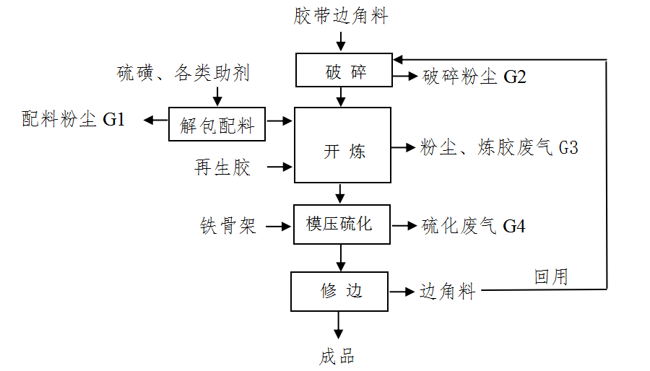

工艺流程说明：
传动带的制造可分为解包配料、破碎、开炼、模压硫化、修边等工序。
1.解包配料
将原料硫磺、促进剂、防老剂等按照一定的配比称重，置于投料桶内。该工序会产生粉尘。
2.破碎
进厂的橡胶边角料采用破碎机破碎成一定大小的橡胶粒，便于后续的炼胶。破碎过程产生粉尘。
3.开炼
胶料投到开炼机上包辊，在不超过150℃的环境下炼8~10min。该工序会产生颗粒物、VOCs、臭气等废气。
4.模压硫化
在橡胶工业中，指生橡胶与硫磺和促进剂等在一定的温度（约150℃）和压力作用下而成熟橡胶的加工过程，使橡胶大分子由线型结构转变为网状结构，从而使橡胶物理机械性能以及其他性能得到明显改善。
本项目硫化采用平板硫化机，硫化前将胶料和铁骨架包裹好，放置于模具内，然后进入硫化机开始硫化。每台硫化机平均同时放3副模具，包括进出料操作，硫化时间约为90分钟。该工序会产生VOCs、臭气等废气。
5.修边
采用人工修边将产品上的胶边清除，即可制得最终产品。
小结

根据调查，新建项目的主体生产工艺流程与环评基本一致。

3.3.2项目生产设备及原辅料消耗情况
该公司项目生产设备见表3-1，原辅料及能源消耗见表3-2，公用能源消耗见表3-3。

表3-1 主要生产设备核实表
工序 | 设备名称 | 环评 |  | 实际 |  | 符合性 | 备注
工序 | 设备名称 | 规格 | 数量 | 规格 | 数量 | 符合性 | 备注
炼胶 | 破碎机 | 18寸 | 1 | 35L | 1 | 一致
炼胶 | 破碎机 | 16寸 | 1 | 16寸 | 1 | 一致
炼胶 | 开炼机 | 16寸 | 1 | 16寸 | 2 | +1 | 一用一备
硫化 | 平板硫化机 | 750T | 4 | 750T | 4 | 一致
硫化 | 平板硫化机 | 350T | 1 | 350T | 1 | 一致
辅助设备 | 生物质锅炉 | 1t | 1 | 0.28t | 1
由上述表格可得，各产品实际安装的主体生产设备与环评基本一致，其中开炼机增加一台备用。
表3-2 年产3万片橡胶桥板主要物料消耗情况
序号 | 物料名称 | 单位 | 环评用量 | 实际用量 | 符合性 | 备注
1 | 氯丁橡胶 | t/a | 100 | 100 | 一致
2 | 丁苯橡胶 | t/a | 100 | 100 | 一致
3 | 天然橡胶 | t/a | 100 | 100 | 一致
4 | 炭黑 | t/a | 60 | 60 | 一致
5 | 软化剂 | t/a | 4 | 4 | 一致
6 | 促进剂 | t/a | 6 | 6 | 一致
7 | 防老剂 | t/a | 6 | 6 | 一致
8 | 氧化锌 | t/a | 8 | 8 | 一致
9 | 硫磺 | t/a | 2 | 2 | 一致
10 | 氧化镁 | t/a | 4 | 4 | 一致
表3-3 公用能耗情况
能耗
1 | 水（t/a） | 600
2 | 电耗(万度/年) | 5

4、污染物的排放与防治措施

4.1.1废气产生情况
该公司生产废气主要来源于炼胶工序、硫化工序及锅炉废气。
4.1.2废气处理设施
（一）炼胶废气
炼胶工序产生的废气经集气罩收集后，经布袋除尘装置除尘后通过活性炭吸附后在15m高空排放，该设施设计处理风量为10000m³/h；处理工艺流程见图4-1。
高空排放
炼胶废气
布袋除尘装置
活性炭吸附
◎
◎
图4-1炼胶废气处理工艺及监测点位图
- 硫化废气
硫化工序产生的废气经废气集气罩收集后，经低温等离子处理后通过活性炭吸附后在15m高空排放，该设施设计处理风量为10000m³/h；处理工艺流程见图4-2。

高空排放
硫化废气
低温等离子
活性炭吸附
◎
◎
图4-2硫化废气处理工艺及监测点位图
- 锅炉废气
生物质锅炉产生的废气经专用管道在10m高空排放。

4.2废水情况
根据对生产工艺分析可知，项目废水主要为生活污水，项目生活污水经化粪池处理后纳管送污水处理厂集中处理。

4.3固体废物情况
项目固废具体情况见表4-1。

表4-1 固废情况汇总表
序号 | 名称 | 产生工序 | 形态 | 是否属危险废物 | 废物代码 | 备注
1 | 配料粉尘集尘灰 | 解包配料 | 固态 | 否 | /
2 | 破碎机沉降粉尘 | 破碎 | 固态 | 否 | /
3 | 炼胶粉尘集尘灰 | 炼胶 | 固态 | 否 | /
4 | 橡胶边角料 | 修边 | 固态 | 否 | /
5 | 废包装袋 | 原辅料包装 | 固态 | 否 | /
6 | 废活性炭 | 废气处理 | 固态 | 是 | HW49；900-041-49
7 | 废油 | 机械维修 | 液态 | 是 | HW08；900-218-08
8 | 锅炉灰渣 | 锅炉 | 固态 | 否 | /
9 | 生活垃圾 | 日常生活 | 固态 | 否 | /

4.4噪声情况
项目主要噪声设备为废气处理设施风机、空气压缩机等设备。

5、环境影响评价结论及环评批复要求

5.1环评主要结论
（1）废水
本项目外排废水主要为职工生活污水，由于生活污水产生量小、水质简单，纳管后对三门县城市污水处理厂不会造成负荷冲击，对纳污水体不会造成明显影响。
- 地下水
本项目在严格落实本环评提出的污染防治措施的基础上，加强污染物源头控制，做好事故风险防范工作，做好污水设施、危废堆场等的防渗、防腐措施，本项目对地下水环境不会造成影响。
（3）废气
本项目废气主要为配料粉尘、炼胶废气、硫化废气，主要污染因子为颗粒物、VOCs、臭气浓度。
根据大气影响分析结果可知，项目废气中的颗粒物、VOCs、臭气浓度等污染因子排放浓度满足《橡胶制品工业污染物排放标准》（GB27632-2011）、《恶臭污染物排放标准》（GB14554-93）要求，达标排放。
采用SCREEN3估算模式对各污染源进行影响预测分析，结果显示：本项目正常工况下，废气的最大落地浓度位于下风向92米，最大落地浓度分别为：颗粒物14.23μg/m3、VOCs12.04μg/m3，最近敏感点浓度分别为：颗粒物3.431μg/m3、VOCs2.903μg/m3，最大落地浓度和敏感点浓度均未超出相关环境质量标准（标准值分别为粉尘150μg/m3、VOCs 2000μg/m3）。根据现状环境监测，本项目所在区域环境空气的最大背景监测浓度分别为颗粒物54μg/m3、VOCs790μg/m3，叠加背景浓度值后各污染因子的最大落地浓度分别为颗粒物68.23μg/m3、VOCs 802.04μg/m3，敏感点浓度分别为颗粒物57.341μg/m3、VOCs 792.903μg/m3，亦均未超出《环境空气质量标准》。可见，本项目各类废气经处理后对周边环境影响不大。
（4）噪声
厂界噪声能够符合《工业企业厂界环境噪声排放标准》（GB12348-2008）3类标准限值，敏感点上坑村噪声均能够符合《声环境质量标准》（GB3096-2008）2类标准限值。因此，在采取有效综合降噪措施基础上，不会对周围声环境质量产生明显的不利影响。
（5）固体废物
本项目产生的固废主要为配料粉尘集尘灰、破碎机沉降粉尘、炼胶粉尘集尘灰、橡胶边角料、废包装袋、废活性炭、废油、锅炉灰渣、生活垃圾等。本项目固废经妥善处置后能实现固废零排放，不会对周边环境造成大的影响。
（6）总结论
本项目符合环境功能区规划的要求；排放污染物符合国家、省规定的污染物排放标准，符合国家、省规定的主要污染物排放总量控制指标；造成的环境影响符合建设项目所在地环境功能区划确定的环境质量要求；符合《三门县域总体规划（2006-2020）》、《三门县城西区环境影响报告书》等规划及规划环评的要求；符合《浙江省挥发性有机物污染整治方案》、《台州市橡胶制品业（轮胎制造除外）挥发性有机物污染整治规范》等相关行业要求；符合“三线一单”控制要求。项目的环境事故风险水平可以接受。建设单位开展的公众参与符合相关环保法律法规和规范要求。因此，从环境保护角度看，本项目的建设是可行的。
（三环建[2014]97号）内容见附件。

6、验收监测评价标准

通过现场调查和监测，评价经处理后排放的废气是否达到国家有关排放标准；废气、废水处理工程建设、运行情况及处理效率是否达到设计要求；核实废水、废气中主要污染物的排放总量及评价是否在控制目标范围内；检查该项目环保“三同时”等环保制度执行情况；提出存在问题及对策措施。

6.2.1本项目橡胶生产工艺废气排放标准执行GB27632-2011《橡胶制品工业污染物排放标准》中表5新建企业大气污染物排放限值，具体见表6-1；恶臭废气污染物排放执行GB14554-93《恶臭污染物排放标准》中的二级标准，具体见表6-2；项目设生物质锅炉，锅炉废气排放执行GB13271-2014《锅炉大气污染物排放标准》中表2新建锅炉大气污染物排放浓度限值中燃气锅炉标准，具体见表6-3。
6.2.2项目营运期南侧厂界噪声执行GB12348-2008《工业企业厂界环境噪声排放标准》中4类标准，其余厂界执行2类标准，具体见表6-4。
6.2.3工业固废执行《一般工业固体废物贮存、处理污染物控制标准》(GB18599-2001)，危险废物贮存执行《危险废物贮存污染控制标准》（GB18597-2001）及2013年修改单中的相关要求。
6.2.4污染物排放总量控制值见表6-5。
表6-1 橡胶制品工业污染物排放限值
序号 | 项目 | 生产工艺或设施 | 排放限值（mg/m³） | 污染物排放监控位置 | 无组织排放限值（mg/m³）
1 | 颗粒物 | 轮胎企业及其他制品企业炼胶装置 | 12 | 车间或生产设施排气筒 | 1.0
2 | 非甲烷总烃 | 轮胎企业及其他制品企业炼胶、硫化装置 | 10 | 车间或生产设施排气筒 | 4.0
表6-2 恶臭污染物排放标准
序号 | 项目 | 排气筒高度（m） | 排放量（kg/h） | 无组织厂界标准  二级新改扩建（mg/m³）
1 | H₂S | 15 | 0.33 | 0.06
2 | CS₂ | 15 | 1.5 | 3
3 | 臭气浓度 | 15 | 2000（无量纲） | 20（无量纲）
表6-3 锅炉大气污染物排放标准
锅炉 | 烟气黑度  （林格曼黑度，级） | 烟尘（mg/m³） | SO₂（mg/m³） | NO_{X}（mg/m³）
燃气锅炉 | ≤1 | 20 | 50 | 200
表6-4 工业企业厂界环境噪声排放标准 单位：dB
厂界外声环境功能区类别 | 等效声级
厂界外声环境功能区类别 | 昼间 | 夜间
3 | 65 | 55
表6-5 污染物排放总量 单位：t/a
名称 | 废水 |  |  | 废气
名称 | 废水量 | CODcr | 氨氮 | NOx | SO₂ | 烟尘 | VOCs
外排量 | 128 | 0.006 | 0.001 | 0.123 | 0.0204 | 0.182 | 0.234

7、验收监测内容

三门县倩伟辉橡胶制品厂目前共建有2套废气处理设施及生物质锅炉1台，其中炼胶废气处理设施1套，硫化废气处理设施1套。从工艺流程及物料消耗中可以看出该公司主要废气污染因子为烟尘、二硫化碳、二氧化硫、氮氧化物、非甲烷总烃、臭气浓度等。
7.1.1厂界无组织废气监测内容
根据该厂的生产情况及厂区布置，在该厂厂界设置四个监控点，其中一点为上风向对照点，其余三点为下风向监测点。具体监测项目及频次见表7-1。
表7-1 厂界无组织废气分析项目和采样频次一览表
监测项目 | 采样频次
TSP、二硫化碳、非甲烷总烃、臭气浓度 | 3次/周期，连续2周期
7.1.2有组织废气监测内容
有组织废气处理装置监测断面、监测项目及频次见表7-2。
表7-2 有组织排放废气监测项目和采样频次一览表
序号 | 监测断面 | 实测断面 | 监测项目 | 监测频次
1 | 炼胶废气处理设施进出口 | 2个 | 非甲烷总烃、颗粒物、二硫化碳、  臭气浓度 | 3次/周期，连续2周期
2 | 硫化废气处理设施进出口 | 2个 | 非甲烷总烃、二硫化碳、臭气浓度 | 3次/周期，连续2周期
3 | 锅炉废气出口 | 1个 | 烟尘、二氧化硫、氮氧化物、烟气黑度 | 3次/周期，连续2周期
注：其中臭气浓度只采出口。

7.2.1监测项目及频次
根据监测目的和废水处理流程，本次监测共设置1个采样点位，分析项目及监测频次见表7-3。
表7-3 废水分析项目及监测频次一览表
序号 | 点位名称 | 分析项目 | 监测频次
1 | 废水排放口 | pH、化学需氧量、氨氮、总磷、悬浮物、石油类、五日生化需氧量、总氮、总锌 | 3次/周期，连续2周期

7.3.1监测方法
根据GB12348-2008《工业企业厂界环境噪声排放标准》进行厂界噪声测量。
7.3.2测量时间、位置及测试频率
监测时沿厂界设置8个测点，在昼间各测一次，连续测2天，夜间各测一次，监测1天，工厂生产工况正常，天气符合测量要求。

7.4固废调查
调查企业对危险废物包装、贮存设施的选址、设计、运行、安全防护、监测和关闭等要求是否按照（GB18597-2001）《危险废物贮存污染控制标准》的要求进行，以及对固废的处置情况。

8、监测分析方法及质量保证措施

采样分析方法按GB/T196175-1996《固定污染源排气中颗粒物测定与气态污染物采样方法》及国家环保总局颁布《空气和废气监测分析方法（第四版）》进行，质量保证措施按《浙江省环境监测质量保证技术规定》执行，具体分析方法见表8-1，部分分析项目质控结果与评价见表8-2。
表8-1 监测分析方法一览表
序号 | 项目 |  | 分析方法 | 方法来源
废气
1 | 烟尘 |  | 重量法 | GB/T 16157-1996
2 | 二氧化硫 |  | 定电位电解法 | HJ/T 57-2000
3 | 氮氧化物 |  | 定电位电解法 | 《空气和废气监测分析方法》
4 | 烟气黑度 |  | 林格曼烟气黑度图法 | HJ/T 398-2007
5 | 硫化氢 |  | 亚甲基蓝分光光度法 | 《空气和废气监测分析方法》
6 | 二硫化碳 |  | 二乙胺分光光度法 | GB/T 14680-1993
7 | 非甲烷总烃 |  | 气相色谱法 | HJ/T 38-1999
8 | 臭气浓度 |  | 三点比较式臭袋法 | GB/T 14675-93
9 | 总悬浮颗粒物 |  | 重量法 | GB/T 15432-1995
废水
10 | pH值 |  | 玻璃电极法 | GB/T6920-1986
11 | 悬浮物 |  | 重量法 | GB/T11903-1989
12 | 化学需氧量 |  | 重铬酸钾法 | HJ 828-2017
13 | 氨氮 |  | 纳氏试剂光度法 | HJ 535-2009
14 | 总磷 |  | 钼酸铵分光光度法 | GB/T 11893-1989
15 | 石油类 |  | 红外光度法 | HJ 637-2012
16 | 五日生化需氧量（BOD₅） |  | 水质 五日生化需氧量（BOD₅）的测定  稀释与接种法 | HJ 505-2009
17 | 总氮 |  | 碱性过硫酸钾消解紫外分光光度法 | HJ 636-2012
18 | 总锌 |  | 原子吸收分光光度法 | GB/T 7475-87
噪声
19 | 厂界噪声 | 《工业企业厂界环境噪声排放标准》 |  | GB 12348-2008

9、监测结果及评价

监测期间，该公司各生产设备、环保设施正常运行，产品生产负荷达到验收监测工况大于75%的要求，我们对该厂区生产的相关情况进行了核实，结果见表9-1。

表9-1 监测期间产品工况表
产品名称 | 时间 | 实际产量  （片/天） | 平均产量  （片/天） | 设计产量  （片/天） | 生产  负荷
桥板 | 11月30日 | 800 | 810 | 1000 | 80%
桥板 | 12月01日 | 820 | 810 | 1000 | 82%
由上表可知，监测期间该公司产品的生产负荷满足测试要求。（上述工况数据由企业方提供）

9.2废气
9.2.1废气监测结果
炼胶废气处理设施监测结果见表9-2，硫化废气处理设施监测结果见表9-3，锅炉废气监测结果见表9-4，厂界无组织废气监测结果见表9-5。

表9-2 炼胶废气处理设施监测结果
监测项目 |  |  | 标干  流量m³/h |  | 颗粒物mg/m³ | 二硫化碳  mg/m³ |  | 非甲烷总烃  mg/m³ | 臭气浓度  无量纲
进口 | 第一周期 | 1 |  | 11387 | 29.2 |  | 0.10 | 46.4 | /
进口 | 第一周期 | 2 |  | 11521 | 28.2 |  | 0.11 | 40.1 | /
进口 | 第一周期 | 3 |  | 11334 | 28.8 |  | 0.11 | 40.6 | /
进口 | 第一周期 | 均值 |  | 11414 | 28.7 |  | 0.11 | 42.4 | /
进口 | 第一周期 | 排放速率（kg/h） |  | / | 0.33 |  | 1.26×10⁻³ | 0.48 | /
进口 | 第二周期 | 1 |  | 11562 | 28.7 |  | 0.18 | 39.4 | /
进口 | 第二周期 | 2 |  | 11861 | 28.9 |  | 0.18 | 41.9 | /
进口 | 第二周期 | 3 |  | 11834 | 29.7 |  | 0.16 | 40.4 | /
进口 | 第二周期 | 均值 |  | 11752 | 29.1 |  | 0.17 | 40.6 | /
进口 | 第二周期 | 排放速率（kg/h） |  | / | 0.34 |  | 2.00×10⁻³ | 0.48 | /
出口 | 第一周期 | 1 |  | 12312 | 6.43 |  | 0.08 | 6.43 | 1738
出口 | 第一周期 | 2 |  | 12581 | 6.01 |  | 0.09 | 6.61 | 1318
出口 | 第一周期 | 3 |  | 12901 | 5.74 |  | 0.09 | 6.28 | 1318
出口 | 第一周期 | 均值 |  | 12598 | 6.06 |  | 0.09 | 6.44 | /
出口 | 第一周期 | 排放速率（kg/h） |  | / | 0.08 |  | 1.13×10⁻³ | 0.08 | /
出口 | 第二周期 | 1 |  | 12876 | 5.72 |  | 0.10 | 6.64 | 977
出口 | 第二周期 | 2 |  | 12791 | 5.87 |  | 0.12 | 6.33 | 1318
出口 | 第二周期 | 3 |  | 12948 | 5.46 |  | 0.12 | 6.19 | 1318
出口 | 第二周期 | 均值 |  | 12872 | 5.68 |  | 0.11 | 6.39 | /
出口 | 第二周期 | 排放速率（kg/h） |  | / | 0.07 |  | 1.42×10⁻³ | 0.08 | /
标准限值（mg/m³） |  |  | / |  | 12 | / |  | 10 | 2000
标准限值（kg/h） |  |  | / |  | / | 1.5 |  | / | /
达标情况 |  |  | / |  | 达标 | 达标 |  | 达标 | 达标

表9-3 硫化废气处理设施监测结果
监测项目 |  |  | 标干流量（m³/h） | 二硫化碳(mg/m³) | 非甲烷总烃(mg/m³) | 臭气浓度  （无量纲）
进口 | 第一周期 | 1 | 7813 | 0.13 | 30.9 | /
进口 | 第一周期 | 2 | 7637 | 0.14 | 29.5 | /
进口 | 第一周期 | 3 | 7931 | 0.14 | 27.8 | /
进口 | 第一周期 | 均值 | 7794 | 0.14 | 29.4 | /
进口 | 第一周期 | 排放速率（kg/h） | / | 1.09×10⁻³ | 0.23 | /
进口 | 第二周期 | 1 | 7557 | 0.19 | 31.4 | /
进口 | 第二周期 | 2 | 7883 | 0.21 | 28.9 | /
进口 | 第二周期 | 3 | 7428 | 0.20 | 29.5 | /
进口 | 第二周期 | 均值 | 7623 | 0.20 | 29.9 | /
进口 | 第二周期 | 排放速率（kg/h） | / | 1.52×10⁻³ | 0.23 | /
出口 | 第一周期 | 1 | 8603 | 0.11 | 6.47 | 1318
出口 | 第一周期 | 2 | 8799 | 0.12 | 6.06 | 977
出口 | 第一周期 | 3 | 8384 | 0.12 | 5.24 | 1318
出口 | 第一周期 | 均值 | 8595 | 0.12 | 5.92 | /
出口 | 第一周期 | 排放速率（kg/h） | / | 1.03×10⁻³ | 0.05 | /
出口 | 第二周期 | 1 | 8607 | 0.14 | 6.59 | 1738
出口 | 第二周期 | 2 | 8441 | 0.13 | 6.29 | 1738
出口 | 第二周期 | 3 | 8389 | 0.11 | 6.47 | 1318
出口 | 第二周期 | 均值 | 8479 | 0.13 | 6.45 | /
出口 | 第二周期 | 排放速率（kg/h） | / | 1.10×10⁻³ | 0.05 | /
标准限值（mg/m³） |  |  | / | / | 10 | 2000
标准限值（kg/h） |  |  | / | 1.5 | / | /
达标情况 |  |  | / | 达标 | 达标 | 达标

表9-4 锅炉废气监测结果
监测项目 |  |  | 标干流量（m³/h） | 烟尘(mg/m³) | 二氧化硫(mg/m³) | 氮氧化物(mg/m³) | 烟气黑度（级）
出口 | 第一周期 | 1 | 563 | 17.1 | 18 | 160 | ＜1
出口 | 第一周期 | 2 | 609 | 16.7 | 16 | 157 | ＜1
出口 | 第一周期 | 3 | 659 | 17.3 | 16 | 166 | ＜1
出口 | 第一周期 | 均值 | 610 | 17.0 | 17 | 161 | /
出口 | 第一周期 | 排放速率（kg/h） | / | 0.01 | 0.01 | 0.10 | /
出口 | 第二周期 | 1 | 598 | 17.3 | 18 | 161 | ＜1
出口 | 第二周期 | 2 | 573 | 16.7 | 16 | 153 | ＜1
出口 | 第二周期 | 3 | 600 | 16.5 | 16 | 156 | ＜1
出口 | 第二周期 | 均值 | 590 | 16.8 | 17 | 157 | /
出口 | 第二周期 | 排放速率（kg/h） | / | 9.91×10⁻³ | 0.01 | 0.09 | /
标准限值（mg/m³） |  |  | / | 20 | 50 | 200 | ≤1
达标情况 |  |  | / | 达标 | 达标 | 达标 | 达标

表9-5 厂界无组织废气监测结果 单位：mg/m³
测试项目 |  | 臭气浓度  （无量纲） | 二硫化碳 | 总悬浮颗粒物 | 非甲烷总烃
西厂界 | 11.30-1 | 13 | 0.08 | 0.28 | 2.63
西厂界 | 11.30-2 | 12 | 0.06 | 0.25 | 2.67
西厂界 | 11.30-3 | 11 | 0.09 | 0.23 | 3.56
西厂界 | 12.01-1 | 14 | 0.12 | 0.28 | 2.66
西厂界 | 12.01-2 | 12 | 0.11 | 0.26 | 2.97
西厂界 | 12.01-3 | 13 | 0.09 | 0.28 | 3.55
北厂界 | 11.30-1 | 13 | 0.05 | 0.30 | 3.60
北厂界 | 11.30-2 | 14 | 0.05 | 0.28 | 3.21
北厂界 | 11.30-3 | 13 | 0.05 | 0.25 | 3.53
北厂界 | 12.01-1 | 15 | 0.11 | 0.31 | 3.03
北厂界 | 12.01-2 | 16 | 0.08 | 0.26 | 3.47
北厂界 | 12.01-3 | 14 | 0.10 | 0.28 | 3.21
东厂界 | 11.30-1 | 13 | 0.05 | 0.23 | 3.27
东厂界 | 11.30-2 | 15 | 0.03 | 0.20 | 3.10
东厂界 | 11.30-3 | 14 | 0.06 | 0.20 | 3.40
东厂界 | 12.01-1 | 11 | 0.06 | 0.23 | 3.56
东厂界 | 12.01-2 | 12 | 0.08 | 0.21 | 3.47
东厂界 | 12.01-3 | 13 | 0.11 | 0.18 | 3.45
南厂界 | 11.30-1 | 16 | 0.12 | 0.13 | 3.41
南厂界 | 11.30-2 | 15 | 0.06 | 0.10 | 3.06
南厂界 | 11.30-3 | 16 | 0.11 | 0.15 | 3.02
南厂界 | 12.01-1 | 15 | 0.09 | 0.18 | 3.23
南厂界 | 12.01-2 | 14 | 0.09 | 0.15 | 3.06
南厂界 | 12.01-3 | 16 | 0.08 | 0.15 | 3.00
最大值 |  | 16 | 0.12 | 0.31 | 3.60
标准限值 |  | 20 | 3 | 1.0 | 4.0
达标情况 |  | 达标 | 达标 | 达标 | 达标

9.2.2废气结果评述
9.2.2.1有组织废气污染源排放情况
在生产处于目前工况、废气处理设施正常运行的情况下：
（1）该公司炼胶废气处理设施排放口两周期非甲烷总烃的排放浓度分别为6.44mg/m³、6.39mg/m³，排放速率分别为0.08kg/h、0.08kg/h,处理效率为88.3%；颗粒物的排放浓度分别为6.06mg/m³、5.68mg/m³，排放速率分别为0.08kg/h、0.07kg/h，处理效率为77.6%；二硫化碳的排放浓度分别为0.09mg/m³、0.11mg/m³，排放速率分别为1.13×10⁻³kg/h、1.42×10⁻³kg/h；臭气浓度的排放结果分别为1738、1318、1318、977、1318、1318。该排放口中非甲烷总烃、颗粒物的排放浓度均值均符合GB27632-2011《橡胶制品工业污染物排放标准》，臭气浓度、二硫化碳的排放速率均符合GB14554-93《恶臭污染物排放标准》。
（2）该公司硫化废气处理设施排放口两周期非甲烷总烃的排放浓度分别为5.92mg/m³、6.45mg/m³，排放速率分别为0.05kg/h、0.05kg/h，处理效率为78.3%；二硫化碳的排放浓度分别为0.12mg/m³、0.13mg/m³，排放速率分别为1.03×10⁻³kg/h、1.10×10⁻³kg/h；臭气浓度的排放结果分别为1318、977、1318、1738、1738、1318。硫化废气排放口中非甲烷总烃的排放浓度均值均符合GB27632-2011《橡胶制品工业污染物排放标准》，臭气浓度、二硫化碳的排放量均符合GB14554-93《恶臭污染物排放标准》。
（3）该公司锅炉废气排放口两周期烟尘的排放浓度分别为17.0mg/m³、16.8mg/m³，排放速率分别为0.01kg/h、9.91×10⁻³kg/h；二氧化硫的排放浓度分别为17mg/m³、17mg/m³，排放速率分别为0.01kg/h、0.01kg/h；氮氧化物的排放浓度分别为161mg/m³、157mg/m³，排放速率分别为0.10kg/h、0.09kg/h；烟气黑度分别为＜1级、＜1级。锅炉废气排放口中烟尘、二氧化硫、氮氧化物、烟气黑度的排放浓度均值均符合GB13271-2014《锅炉大气污染物排放标准》。
9.2.2.2厂界无组织废气排放情况
在厂界布设4个废气无组织排放测点，4个测点均视为监控点，从两天的监测结果看，二硫化碳、臭气浓度的浓度最高值及东、南、西、北厂界最高值均符合GB14554-93《恶臭污染物排放标准》；非甲烷总烃、颗粒物的浓度最高值及东、南、西、北厂界最高值均符合GB27632-2011《橡胶制品工业污染物排放标准》。
表9-6 废气排放总量汇总表
点位  污染物 | 废气排放量（m³/h） | 非甲烷总烃（kg/h） | 烟尘（kg/h） | 氮氧化物（kg/h） | 二氧化硫（kg/h）
炼胶废气设施出口 | 12735 | 0.08 | 0.08 | / | /
硫化废气设施出口 | 8537 | 0.05 | / | / | /
锅炉废气出口 | 600 | / | 0.01 | 0.120 | 0.012
小计 | 3.65×10⁷ | 0.216 | 0.108 | 0.120 | 0.012
注：该公司年生产时间以300天计，其中炼胶工序日生产时间以4小时计，硫化工序日生产时间以8小时计，锅炉工序日生产时间以4小时计。
表9-7 项目实施后全厂VOC废气年排放量汇总
序号 | 废气名称 | 处理后排放量（t/a）
序号 | 废气名称 | 合计
1 | 非甲烷总烃 | 0.216
VOCs合计 |  | 0.216
VOCs总量控制值 |  | 0.234
9.2.3各污染物年排放总量情况
该公司废气处理设施年排放废气3.65×10⁷标立方米，年排放废气非甲烷总烃0.216吨、烟尘0.108吨、氮氧化物0.120吨、二氧化硫 0.012吨，其中VOCs、烟粉尘、氮氧化物、二氧化硫的排放总量均在总量控制目标内（VOCs 0.234t/a、烟粉尘0.182t/a、氮氧化物0.123t/a、二氧化硫0.0204t/a）。

9.3.2.1废水排放口达标情况
监测两周期该公司废水排放口出水废水中pH范围分别为7.05～7.20、7.05～7.30，化学需氧量的浓度均值分别为113mg/L、124mg/L，氨氮的浓度均值分别为0.67mg/L、0.68mg/L，悬浮物的浓度均值分别为51mg/L、54mg/L，总磷的浓度均值分别为0.11mg/L、0.11mg/L，总氮的浓度均值均分别为3.22mg/L、3.40mg/L，五日生化需氧量的浓度均值分别为38.7mg/L、41.7mg/L，总锌的浓度均小于检出限。该废水排放口出水废水中两周期的pH、化学需氧量、悬浮物、五日生化需氧量、氨氮、总磷、总氮、总锌排放浓度均符合《橡胶制品工业污染物排放标准》（GB27632-2011）中新建间接排放限值。
表9-8 废水监测结果 单位：mg/L（除pH外）
测试项目  监测点位 |  |  | pH值 | 悬浮物 | 氨氮 | 总磷 | 化学需氧量 | 五日生化需氧量 | 总氮 | 总锌
废水排放口 | 第一周期 | 2-1 | 7.08 | 52 | 0.76 | 0.12 | 84 | 30.5 | 3.16 | ＜0.05
废水排放口 | 第一周期 | 2-2 | 7.05 | 51 | 0.55 | 0.11 | 140 | 45.1 | 3.21 | ＜0.05
废水排放口 | 第一周期 | 2-3 | 7.20 | 51 | 0.70 | 0.09 | 116 | 40.5 | 3.29 | ＜0.05
废水排放口 | 均值 |  | / | 51 | 0.67 | 0.11 | 113 | 38.7 | 3.22 | ＜0.05
废水排放口 | 第二周期 | 2-1 | 7.30 | 53 | 0.63 | 0.11 | 104 | 35.2 | 3.49 | ＜0.05
废水排放口 | 第二周期 | 2-2 | 7.05 | 54 | 0.72 | 0.12 | 120 | 41.9 | 3.48 | ＜0.05
废水排放口 | 第二周期 | 2-3 | 7.19 | 56 | 0.68 | 0.09 | 148 | 47.9 | 3.24 | ＜0.05
废水排放口 | 均值 |  | / | 54 | 0.68 | 0.11 | 124 | 41.7 | 3.40 | ＜0.05
标准限值 |  |  | 6～9 | 150 | 30 | 1.0 | 300 | 80 | 40 | /

9.3.2.2排放总量情况
根据现场监测和调查，该项目年排放生活污水约为80吨，各指标的排放总量根据污水处理厂出水标准浓度（《城镇污水处理厂污染物排放标准》GB18918-2002一级A标准）计算，见表9-9。
表9-9 各污染物总量排放一览表
污染物 | 氨氮 | COD
排放浓度（mg/L） | 5 | 50
排放总量（t/a） | 0.0004 | 0.004
批复核定的排放总量（t/a） | 0.002 | 0.02
从表9-9可以看出，COD、氨氮排放总量均未超出批复核定的排放量（废水排放量为128吨/年，化学需氧量外排量为0.006吨/年，氨氮外排量为0.001吨/年）。

9.4噪声

9.4.1厂界噪声监测

9.4.1.1监测方法
根据GB12348-2008《工业企业厂界环境噪声排放标准》进行厂界噪声测量。
9.4.1.2测量时间、位置及测试频率
监测时沿厂界设置8个测点，在昼间各测一次，连续测2天，在夜间各测一次，监测1天，工厂生产工况正常，天气符合测量要求。测点分布示意图见附图。

9.4.1.3监测仪器
测量仪器为AWA5636型多功能声级计，测量前后经校准。

9.4.1.4噪声监测结果

监测结果见表9-10。
表9-10 三门县倩伟辉橡胶制品厂厂界噪声监测汇总表
测点编号 | 昼间
测点编号 | 1# |  | 2# |  | 3# |  | 4# |  | 5# | 6# |  | 7# |  | 8#
2017.11.30 |  | 55.9 |  | 55.3 |  | 55.7 |  | 59.2 | 60.3 |  | 61.3 |  | 58.7 |  | 57.3
2017.12.01 |  | 56.3 |  | 57.1 |  | 57.5 |  | 59.2 | 60.4 |  | 61.2 |  | 59.4 |  | 57.8
3类区标准 | 65 |  |  |  | 65 |  |  |  | 65 |  |  | 65
达标情况 | 达标 |  |  |  | 达标 |  |  |  | 达标 |  |  | 达标
测点编号 | 夜间
测点编号 | 1# |  | 2# |  | 3# |  | 4# |  | 5# | 6# |  | 7# |  | 8#
2017.12.01 |  | 50.3 |  | 51.2 |  | 50.4 | 50.8 |  | 50.7 |  | 51.1 |  | 51.5 |  | 50.5
3类区标准 | 55 |  |  |  | 55 |  |  |  | 55 |  |  | 55
达标情况 | 达标 |  |  |  | 达标 |  |  |  | 达标 |  |  | 达标
9.4.1.5噪声结果评价
根据GB12348-2008《工业企业厂界环境噪声排放标准》3类区标准，监测期间三门县倩伟辉橡胶制品厂厂界各测点昼间、夜间噪声值均符合3类区标准。

根据环评和现场调查，该公司产生固废主要有：废活性炭、生活垃圾、废弃包装、边角料及废包装桶，该厂区建有1间危险固废仓库，密闭单间，地面用环氧树脂防腐，门口上锁并黏贴标志牌。该公司产生的危险固废委托资质单位代为处置，其它固废作了无害化的处置。该公司对危险废物贮存设施的选址、设计、运行等基本符合（GB18597-2001）《危险废物贮存污染控制标准》要求。该公司固废产生及处理情况见表9-11。

表9-11 固废产生情况及处置方式一览表 单位：t/a
序号 | 固废类型 | 产生工序 | 产生量 | 排放量 | 环评要求 | 实际情况
危险废物
1 | 废活性炭 | 废气处理设施 | 1.0 | 0 | 委托有资质单位处置 | 委托台州市德长环保有限公司处置
2 | 废油 | 废气处理设施 | 0.3 | 0 | 委托有资质单位处置 | 委托台州市德长环保有限公司处置
小计 |  | - | 1.3 | 0 | - | -
一般固废
3 | 配料粉尘集尘灰 | 解包配料 | 0.018 | 0 | 项目自身回用 | 项目回用于生产
4 | 破碎机沉降粉尘 | 破碎 | 2.413 | 0 | 项目自身回用 | 项目回用于生产
5 | 炼胶粉尘集尘灰 | 炼胶 | 0.205 | 0 | 项目自身回用 | 项目回用于生产
6 | 橡胶边角料 | 修边 | 32.5 | 0 | 项目自身回用 | 项目回用于生产
7 | 废包装袋 | 原辅材料包装 | 0.2 | 0 | 出售综合利用 | 出售综合利用
8 | 锅炉灰渣 | 锅炉 | 4.0 | 0 | 出售综合利用 | 出售综合利用
9 | 生活垃圾 | 员工生活 | 10.5 | 0 | 环卫部门清运 | 环卫部门清运
合计 |  | - | 51.136 | 0 | - | -

10、环境管理及风险防范检查

10.1环境风险防范检查
10.1.1环境风险防范
根据企业提供的资料和监理人员调查，企业已加强各项事故风险防范措施，具体如下：
（1）车间生产过程强化风险意识、增强安全管理；
（2）车间投料、送料过程的事故防范措施；
（3）危险固废贮存过程风险防范；
10.1.2事故应急物资的配备
该公司在厂区车间均有配置事故应急物资，如灭火器、消防手套、消防鞋等。

根据《中华人民共和国环境保护法》、《建设项目环境保护管理条例》的规定及要求，三门县倩伟辉橡胶制品厂对车间产生的废气、固废等进行了统一收集，并建成了相应的废水、废气处理设施，取得了较好的效果。
10.2.1环保投资及经济效益
该公司项目总投资280万元，其中环保投资27万元，占总投资的9.6%，含废水1万、废气22万、固废2万、其他2万。该项目上马后，对当地的经济发展起到了一定的推动作用，另外给社会上的一些待业人员提供了就业机会，具有较好的经济效益、社会效益和环保效益。
10.2.2防护距离
（1）大气防护距离
根据《三门县倩伟辉橡胶制品厂年产3万片橡胶桥板生产项目环境影响报告书》、《三门县倩伟辉橡胶制品厂年产3万片橡胶桥板生产项目环境影响补充分析》的内容，此项目各车间无需设置大气环境防护距离。
（2）卫生防护距离
根据《三门县倩伟辉橡胶制品厂年产3万片橡胶桥板生产项目环境影响报告书》、《三门县倩伟辉橡胶制品厂年产3万片橡胶桥板生产项目环境影响补充分析》的内容，项目生产车间需设100m卫生防护距离，根据实际调查，项目生产车间卫生防护距离范围内无敏感目标分布，符合卫生防护距离要求。因此项目符合卫生防护距离要求。
10.2.4《三门县橡胶行业环保专项整治提升验收标准》符合性分析

表10-1 《三门县橡胶行业环保专项整治提升验收标准》符合性分析
类别 | 内容 | 序号 | 判断依据 | 项目情况 | 是否  符合
源头  控制 | 原辅  物料 | 1 | 采用清洁、环保型原辅料，禁止使用附带生物污染、有毒有害物质的废橡胶作为生产原辅料，禁止使用矿物系焦油添加剂。 | 原料清洁环保 | 符合
源头  控制 | 原辅  物料 | 2 | 鼓励使用石油系列产品和林化产品。★ | 不涉及有毒有害原料 | 符合
源头  控制 | 原辅  物料 | 3 | 有机溶剂（汽油等）进行密闭贮存，并配套废气收集处置装置。 | 无有机溶剂 | 符合
源头  控制 | 装备 | 4 | 鼓励选用自动化程度高、密闭性强、废气产生量少的生产成套设备，推广应用自动称量、自动配料、自动进料、自动出料的密闭炼胶生产线。★ | / | /
源头  控制 | 装备 | 5 | 优先选用密炼机、低线速切割搓丝系统、常压连续脱硫设备，捏精炼时采用“三机一线”、“四机一线”或“九机一线”等高速比捏炼机、精炼机组成的精捏炼成型变频联动调节工艺。★ | / | /
源头  控制 | 生产  工艺 | 6 | 鼓励企业通过各种添加剂的调节和装备的提升，降低各工序操作温度。★ | / | /
源头  控制 | 生产  工艺 | 7 | 炼胶工序优先采用水冷工序，打浆、浸胶、涂装等工序在密闭空间内进行。 | 无打浆、浸胶、涂装等工序 | 符合
源头  控制 | 生产  工艺 | 8 | 推广物理再生法，减少水油法、油法等产生二次污染的再生法使用★ | 不涉及再生胶 | 符合
污染  防治 | 废水治理 | 9 | 硫化罐废水、清洗废水、废气设施喷淋废水等生产废水须建设独立的废水处理设施，处理达《橡胶制品工业污染物排放标准》（GB27632-2011）标准后外排 | 生产废水收集处理后全部回用，不外排 | 符合
污染  防治 | 废水治理 | 10 | 生活污水可接入城镇污水处理厂处理的，经化粪池简单处理后排入市政污水管网。生活污水不能纳入城镇污水处理厂的，须建生活污水处理设施处理达一级排放标准后排放。 | 已纳管 | 符合
污染  防治 | 废水治理 | 11 | 建立冷却水循环水池，不得将冷却水直接排往水井或地表水。 | 设循环冷却水池 | 符合
污染  防治 | 废气  治理 | 12 | 所有产生VOCs产生点都应设置相应的废气收集装置。 | 均设有集气罩 | 符合
污染  防治 | 废气  治理 | 13 | 在主要生产车间顶部安装引风装置，废气收集后处理后排放，如塑炼、压延、硫化、脱硫、打浆、浸胶等车间。★ | 废气均收集处理后排放 | 符合
污染  防治 | 废气  治理 | 14 | 当采用车间整体密闭换风时，车间换风次数原则上不少于8次/小时。当采用上吸罩收集废气时，排风罩设计必须满足《排风罩的分类及技术条件》（GB/T 16758-2008）要求，尽量靠近污染物排放点，除满足安全生产和职业卫生要求外，控制集气罩口断面平均风速不低于0.6m/s，确保废气收集效率。 | 废气均收集处理后排放 | 符合
污染  防治 | 废气  治理 | 15 | VOCs废气处理设施选型满足规定要求。 | 选用低温等离子+活性炭吸附装置处理 | 基本符合
污染  防治 | 废气  治理 | 16 | 炼胶废气必须先进行除尘处理。 | 配套布袋除尘器+活性炭吸附 | 符合
污染  防治 | 废气  治理 | 17 | 打浆浸胶工序废气先进行溶剂回收后再处理。 | 无打浆浸胶工序 | 符合
污染  防治 | 废气  治理 | 18 | 有溶剂浸胶工艺的VOCs废气总净化率不低于90%，车间内及厂界无明显恶臭。废气排放应满足《橡胶制品工业污染物排放标准》（GB27632-2011）、《恶臭污染物排放标准》（GB14554-93）等标准相关要求。 | 无打浆浸胶工序 | 符合
污染  防治 | 固废治理 | 19 | 设置规范的危险固废贮存堆场；设置专门的一般工业固废堆场，禁止露天堆放一般工业固废。 | 设室内规范固废暂存间 | 符合
污染  防治 | 固废治理 | 20 | 危险固废必须委托有资质的单位处置，严格遵守转移计划审批和转移联单制度，规范危废台账记录。 | 建立危废台帐 | 符合
污染  防治 | 固废治理 | 21 | 不得自行焚烧、填埋和处理无法回用的废橡胶边角料。 | 废边角料均回用于生产 | 符合
环境管理 | 内部  环境  管理 | 22 | 成立环保管理机构，落实专职环保人员，负责厂内环保相关工作。 | 成立环保机构 | 符合
环境管理 | 内部  环境  管理 | 23 | 制定环境保护管理制度，包括环保设施运行管理制度、废气处理设施定期保养制度、环保奖励和考核制度、环保事故应急预案、环境监测制度、溶剂使用回收制度。 | 制定环境保护管理制度 | 符合
环境管理 | 内部  环境  管理 | 24 | 建立健全的台帐，包括废气监测台帐、废气处理设施运行台帐、含有机溶剂物料的消耗台帐、废气处理耗材（活性炭、催化剂）更换台账。 | 建立健全的台帐 | 符合
环境管理 | 内部  环境  管理 | 25 | 加强废气处理设施运行管理。制定确保废气处理装置长期有效运行的管理方案和监控方案，经审核备案后作为环境监察的依据。 | 加强废气处理设施运行管理 | 符合
环境管理 | 内部  环境  管理 | 26 | 要求制订环保报告程序，包括出现项目停产、废气处理设施停运、事故等情况时的报告制度和处置方法。 | 制订环保报告程序 | 符合
环境管理 | 环境  监测 | 27 | 每年定期对废气排放口、厂界无组织VOCs浓度进行监测，监测指标须包含环评提出的主要特征污染物、非甲烷总烃和臭气等指标。 | / | /
10.2.5环评批复落实情况
三门县倩伟辉橡胶制品厂环评批复落实情况见表10-2。
表10-2 环评批复落实情况（三环建[2017]51号）
批复要求 | 落实情况
建设情况
三门县倩伟辉橡胶制品厂拟建项目位于三门县海游街道西区工业区，租用浙江双民科技有限公司（原名三门红叶光机电有限公司）的闲置厂房，租赁厂房建筑面积1800平方米，投资280万元，建设年产3万片橡胶桥板生产项目。 | 已落实。项目地点为三门县西区工业区，租赁浙江双民科技有限公司现有厂房实施新建项目。企业建设相应生产线和安装相关辅助设备，完成年产3万片橡胶桥板生产项目。实际建设项目及生产工艺符合环评批复及环境影响补充说明要求。
废水防治
加强废水污染防治。项目排水实行雨污分流、清污分流，建设污水收集处理系统，生活污水经预处理达到《橡胶制品工业污染物排放标准》（GB27632-2011）新建企业水污染物间接排放限值后纳管送三门县城市污水处理厂处理。做好地下水污染防治措施，根据防腐防渗分区要求，采取必要防腐防渗措施，严防污染地下水。 | 已落实。项目排水实行雨污分流、清污分流。项目生活污水经预处理后纳入市政污水管网，送至三门县城市污水处理厂处理。
废气防治
加强废气污染防治。项目建设应认真落实《浙江省挥发性有机物污染整治方案》和《台州市橡胶制品业（轮胎制造除外）挥发性有机物污染整治规范》中各项要求认真做好各类废气的收集和治理工作。对各污染物产生环节采取有效的废气收集和治理措施，减少无组织排放。硫化废气经处理后应满足《橡胶制品工业污染物排放标准》(GB27632-2011)新建企业大气污染物排放限值、恶臭气体排放应满足《恶臭污染物排放标准》（GB14554-93）中的二级标准。本项目生物质锅炉烟气排放执行《锅炉大气污染物排放标准》（GB13271-2014）表2中燃气锅炉标准。 | 已落实。该项目炼胶、硫化废气均经集气罩收集后经废气处理设施处理后通过15米高排气筒高空排放。工艺废气排放符合《橡胶制品工业污染物排放标准》（GB27632-2011）中表5新建企业大气污染物排放限值。恶臭气体排放符合《恶臭污染物排放标准》（GB14554-93）中的二级标准。锅炉废气排放符合《锅炉大气污染物排放标准》（GB13271-2014）表2中燃气锅炉标准。
噪声防治
加强噪声污染防治。积极选用低噪设备，对高噪声设备应采取有效措施降噪，做好设备维修保养工作，降低噪声对厂界的影响， 确保厂界噪声符合《工业企业厂界环境噪声排放标准》（GB12348-2008）中的3类标准。 | 已落实。企业在厂区设计时把噪声较大的车间布置在远离厂内生活办公区，以减少噪声对工作环境的影响。在设备选型时，充分选用低噪声的设备。厂界噪声排放符合《工业企业厂界环境噪声排放标准》（GB12348-2008）3类标准。
固废防治
加强固废污染防治。生产经营中产生的各类固体废弃物应按规范要求分类收集，定期交相关单位处置，严禁二次污染。其中危险废物收集后必须委托有资质单位进行安全处置，并严格执行危险废物管理各项制度。固废厂内贮存应满足《危险废物贮存污染控制标准》（GB18597-2001）及修改单（环境保护部2013年第36号公告）、《一般工业固体废物贮存、处置场污染控制标准》（GB18599-2001）及修改单要求。 | 已落实。企业的固废分为一般固废和危险固废，分类收集，分质处置，企业已设置危险固废仓库，并做好防风防雨防渗漏工作。废活性炭、废油委托台州市德长环保有限公司处置，进行无害化处理。一般生产固废由项目回收利用、外卖回收利用，生活垃圾委托当地环卫部门清运处置，不外排。
总量控制
项目实施后，废水只产生生活污水，废水排放量128 t/a，CODCr 0.006t/a ，NH3-N 0.001t/a ，SO20.007t/a,NOX0.041t/a，VOCS 0.028t/a，烟粉尘0.012t/a。 | 已落实。项目总量控制指标符合环境影响补充分析内相关指标。
其他
全面落实环境影响报告书提出的各项环境风险防范措施及应急工作，配备环境风险应急设施和应急装备，定期开展应急演练，一旦发生环境风险事故，控制并削减项目对外环境的污染影响，杜绝污染事故的发生，确保周边环境安全。 | 基本落实。企业已配备一定的应急装备，如灭火器、消防手套、消防鞋。
严格执行环境防护距离要求，其他各类防护距离请业主、当地政府和相关部门按照国家卫生、安全、产业等主管部门相关规定予以落实。 | 已落实。生产车间符合100米卫生防护距离要求

11、验收结论与建议

11.1.1验收工况
监测期间，该公司产品的生产负荷及环保设施均在正常运行，产品的生产负荷达到验收监测工况大于等于75%的要求。
11.1.2废气验收监测
- 有组织废气污染源排放情况

监测期间该公司炼胶废气处理设施排放口颗粒物、非甲烷总烃排放浓度均值均符合GB27632-2011《橡胶制品工业污染物排放标准》，臭气浓度、二硫化碳的排放量均符合GB14554-93《恶臭污染物排放标准》；硫化废气排放口中非甲烷总烃的排放浓度均值均符合GB27632-2011《橡胶制品工业污染物排放标准》，臭气浓度、二硫化碳的排放量均符合GB14554-93《恶臭污染物排放标准》；锅炉废气排放口中烟尘、二氧化硫、氮氧化物、烟气黑度的排放浓度均值均符合GB13271-2014《锅炉大气污染物排放标准》中表2燃气锅炉标准。
（2）厂界废气无组织排放情况
在厂界布设4个废气无组织排放测点，从两周期的监测结果看，二硫化碳、臭气浓度的浓度最高值及东、南、西、北厂界最高值均符合GB14554-93《恶臭污染物排放标准》；非甲烷总烃、颗粒物的浓度最高值及东、南、西、北厂界最高值均符合GB27632-2011《橡胶制品工业污染物排放标准》。
（3）主要污染物年排放量情况
该公司废气处理设施年排放废气3.65×10⁷标立方米，年排放废气非甲烷总烃0.216吨、烟尘0.108吨、氮氧化物0.120吨、二氧化硫 0.012吨，其中VOCs、烟粉尘、氮氧化物、二氧化硫的排放总量均在总量控制目标内（VOCs 0.234t/a、烟粉尘0.182t/a、氮氧化物0.123t/a、二氧化硫0.0204t/a）。
11.1.3废水验收监测结论
（1）废水排放口达标情况
监测期间该公司废水排放口两周期的pH、化学需氧量、悬浮物、石油类、五日生化需氧量、氨氮、总磷、总氮、总锌排放浓度均符合《橡胶制品工业污染物排放标准》（GB27632-2011）中新建间接排放限值。
（2）主要污染物排放总量情况
根据现场监测和调查，该项目年排放生活污水约为80吨，各指标的排放总量根据污水处理厂出水标准浓度（《城镇污水处理厂污染物排放标准》GB18918-2002一级A标准）计算，COD、氨氮排放总量分别为0.004t/a、0.0004t/a均未超出批复核定的排放量（废水排放量为128吨/年，化学需氧量外排量为0.006吨/年，氨氮外排量为0.001吨/年）。
11.1.4噪声监测结论
根据GB12348-2008《工业企业厂界环境噪声排放标准》3类区标准，监测期间三门县倩伟辉橡胶制品厂厂界各测点昼间、夜间噪声值均符合3类区标准。
11.1.5固体废弃物调查结论
根据实地调查，该公司已按规定设立了专门固废贮存场所，设有防风、防雨淋措施，危险固废委托资质单位代为处置，其它均作了合理化处置。该公司对危险废物贮存设施的选址、设计、运行等基本符合（GB18597-2001）《危险废物贮存污染控制标准》要求。

三门县倩伟辉橡胶制品厂在项目建设的同时，针对生产过程中产生的废水、废气、固废建设了相应的环保设施。该项目产生的废气、废水、噪声排放基本上达到国家相应排放标准，污染物排放量基本控制在环评批复污染物总量控制目标内。我公司认为三门县倩伟辉橡胶制品厂基本符合建设项目竣工环保设施验收条件。

（1）企业须进一步加强对现场的管理，特别是对环保设施、车间的管理，建立巡查制度，做好台账纪录，发现问题及时解决，确保污染物稳定达标排放；
（2）加强厂区雨污、污污、清污分流工作，确保污染物稳定达标排放；
（3）进一步加强对危险废物的管理，建立危险固废管理台帐；
（4）加强环保宣传，加强环保人员的责任心，建立长效的管理制度，重视环境保护，健全环保制度，加强职工污染事故方面的学习和培训，并组织进行污染事故方面的演练。

建设项目工程竣工环境保护“三同时”验收登记表
填表单位（盖章）：温州市康瑞检测有限公司 填表人（签字）： 项目经办人（签字）：
建设项目  建  设  项  目 | 项目名称 |  |  | 年产3万片橡胶桥板生产项目 |  |  |  |  |  | 项目代码 |  |  | 建设地点 |  | 三门县海游街道西区工业区
建设项目  建  设  项  目 | 行业类别（分类管理名录） |  |  | C2912橡胶板、管、带制造 |  |  |  |  |  | 建设性质 |  | □新建√ □ 改扩建 □技术改造
建设项目  建  设  项  目 | 设计生产能力 |  |  | 年产3万片橡胶桥板生产项目 |  |  |  |  |  | 实际生产能力 |  | 年产3万片橡胶桥板生产项目 | 环评单位 |  |  | 浙江泰诚环境科技有限公司
建设项目  建  设  项  目 | 环评文件审批机关 |  |  | 三门县环保局 |  |  |  |  |  | 审批文号 |  | 三环建[2017]51号 | 环评文件类型 |  |  | 报告书
建设项目  建  设  项  目 | 开工日期 |  |  |  |  |  |  |  |  | 竣工日期 |  |  | 排污许可证申领时间
建设项目  建  设  项  目 | 环保设施设计单位 |  |  | 台州双鼎环保设备有限公司 |  |  |  |  |  | 环保设施施工单位 |  | 台州双鼎环保设备有限公司 | 本工程排污许可证编号
建设项目  建  设  项  目 | 验收单位 |  |  | 三门县倩伟辉橡胶制品厂 |  |  |  |  |  | 环保设施监测单位 |  | 温州市康瑞检测有限公司 | 验收监测时工况 |  |  | 81%
建设项目  建  设  项  目 | 投资总概算（万元） |  |  | 280 |  |  |  |  |  | 环保投资总概算（万元） |  | 10.5 | 所占比例（%） |  |  | 3.75
建设项目  建  设  项  目 | 实际总投资 |  |  | 280 |  |  |  |  |  | 实际环保投资（万元） |  | 27 | 所占比例（%） |  |  | 9.64
建设项目  建  设  项  目 | 废水治理（万元） |  |  | 1 | 废气治理（万元） | 22 | 噪声治理（万元） |  | 0 | 固体废物治理（万元） |  | 2 | 绿化及生态（万元） |  |  | 2 | 其他（万元） | 0
建设项目  建  设  项  目 | 新增废水处理设施能力 |  |  |  |  |  |  |  |  | 新增废气处理设施能力 |  |  | 年平均工作时 |  |  | 2400h/a
运营单位 |  |  |  | 三门县倩伟辉橡胶制品厂 |  |  |  | 运营单位社会统一信用代码（或组织机构代码） |  |  |  | 91331022MA28H0BE5D | 验收时间
污染物排放达标与总量控制  （ 工业建设项目详填） |  | 污染物 |  | 原有排放量(1) | 本期工程实际排放浓度(2) | 本期工程允许排放浓度(3) | 本期工程产生量(4) | 本期工程自身削减量(5) |  | 本期工程实际排放量(6) | 本期工程核定排放总量(7) | 本期工程“以新带老” 削减量(8) | 全厂实际排放总量(9) | 全厂核定排放总量(10) |  |  | 区域平衡替代削减量(11) | 排放增减量  (12)
 |  | 废水量 |  |  |  |  |  |  |  |  |  |  | 0.0080 | 0.0128
 |  | COD |  |  | 118 | 300 |  |  |  |  |  |  | 0.004 | 0.006
 |  | 氨氮 |  |  | 0.68 | 30 |  |  |  |  |  |  | 0.0004 | 0.001
 |  | 废气量 |  |  |  |  |  |  |  |  |  |  | 3650
 |  | 工业粉尘 |  |  |  |  |  |  |  |  |  |  | 0.182 | 0.182
 |  | 氮氧化物 |  |  | 159 | 200 |  |  |  |  |  |  | 0.120 | 0.123
 |  | 二氧化硫 |  |  | 17 | 50 |  |  |  |  |  |  | 0.012 | 0.0204
 |  | VOCs |  |  |  |  |  |  |  |  |  |  | 0.216 | 0.234
与项目有关的其他特征污染
物
注：1、排放增减量：（+）表示增加，（-）表示减少。2、(12)=(6)-(8)-(11)，（9）= (4)-(5)-(8)- (11) +（1）。3、计量单位：废水排放量——万吨/年；废气排放量——万标立方米/年；工业固体废物排放量——万吨/年； 水污染物排放浓度——毫克/升

附件1
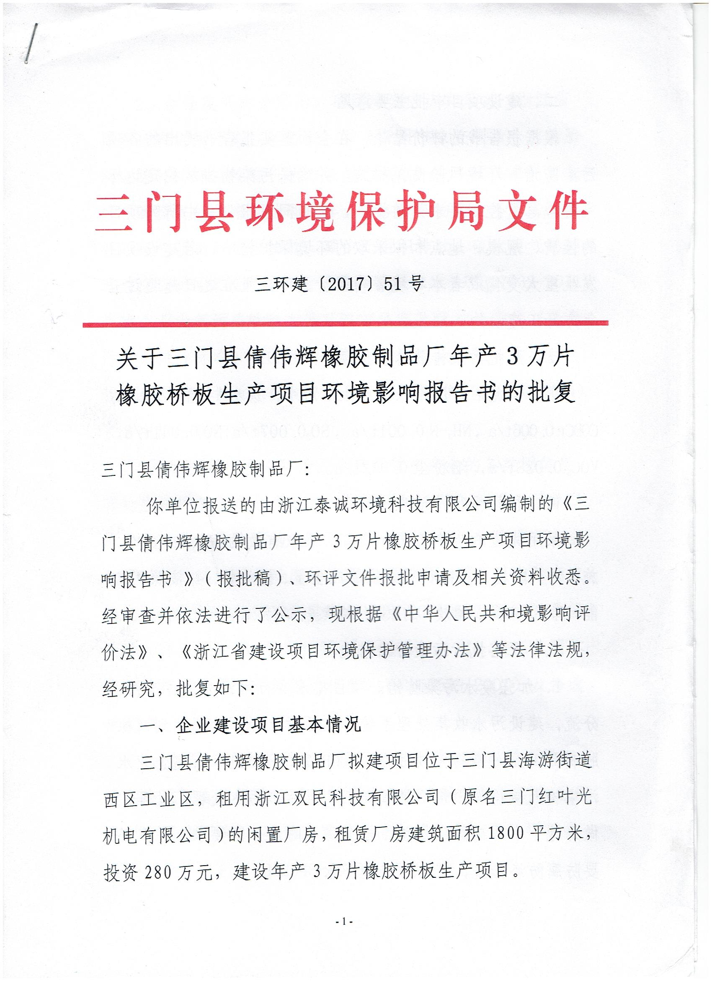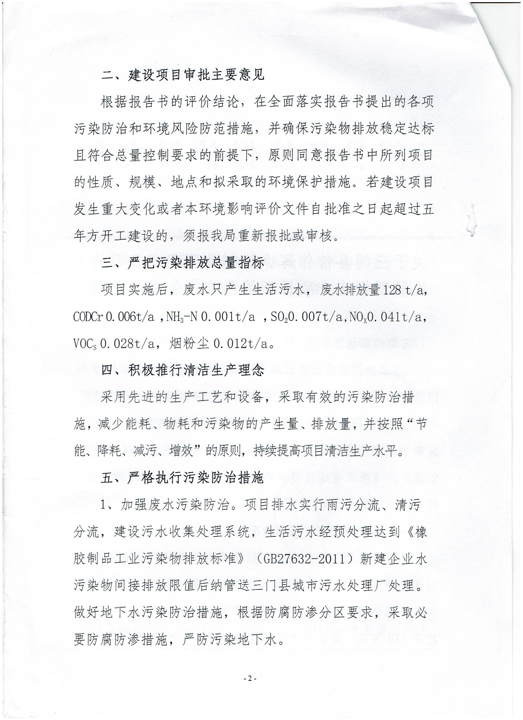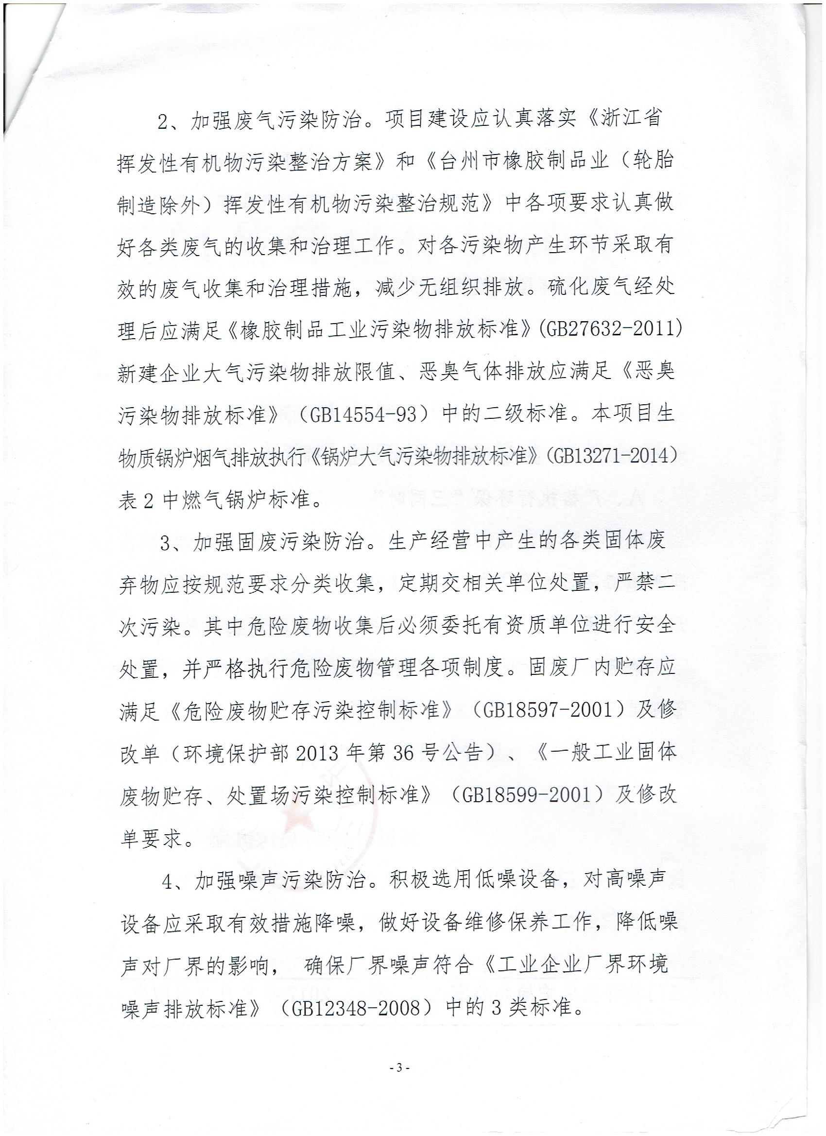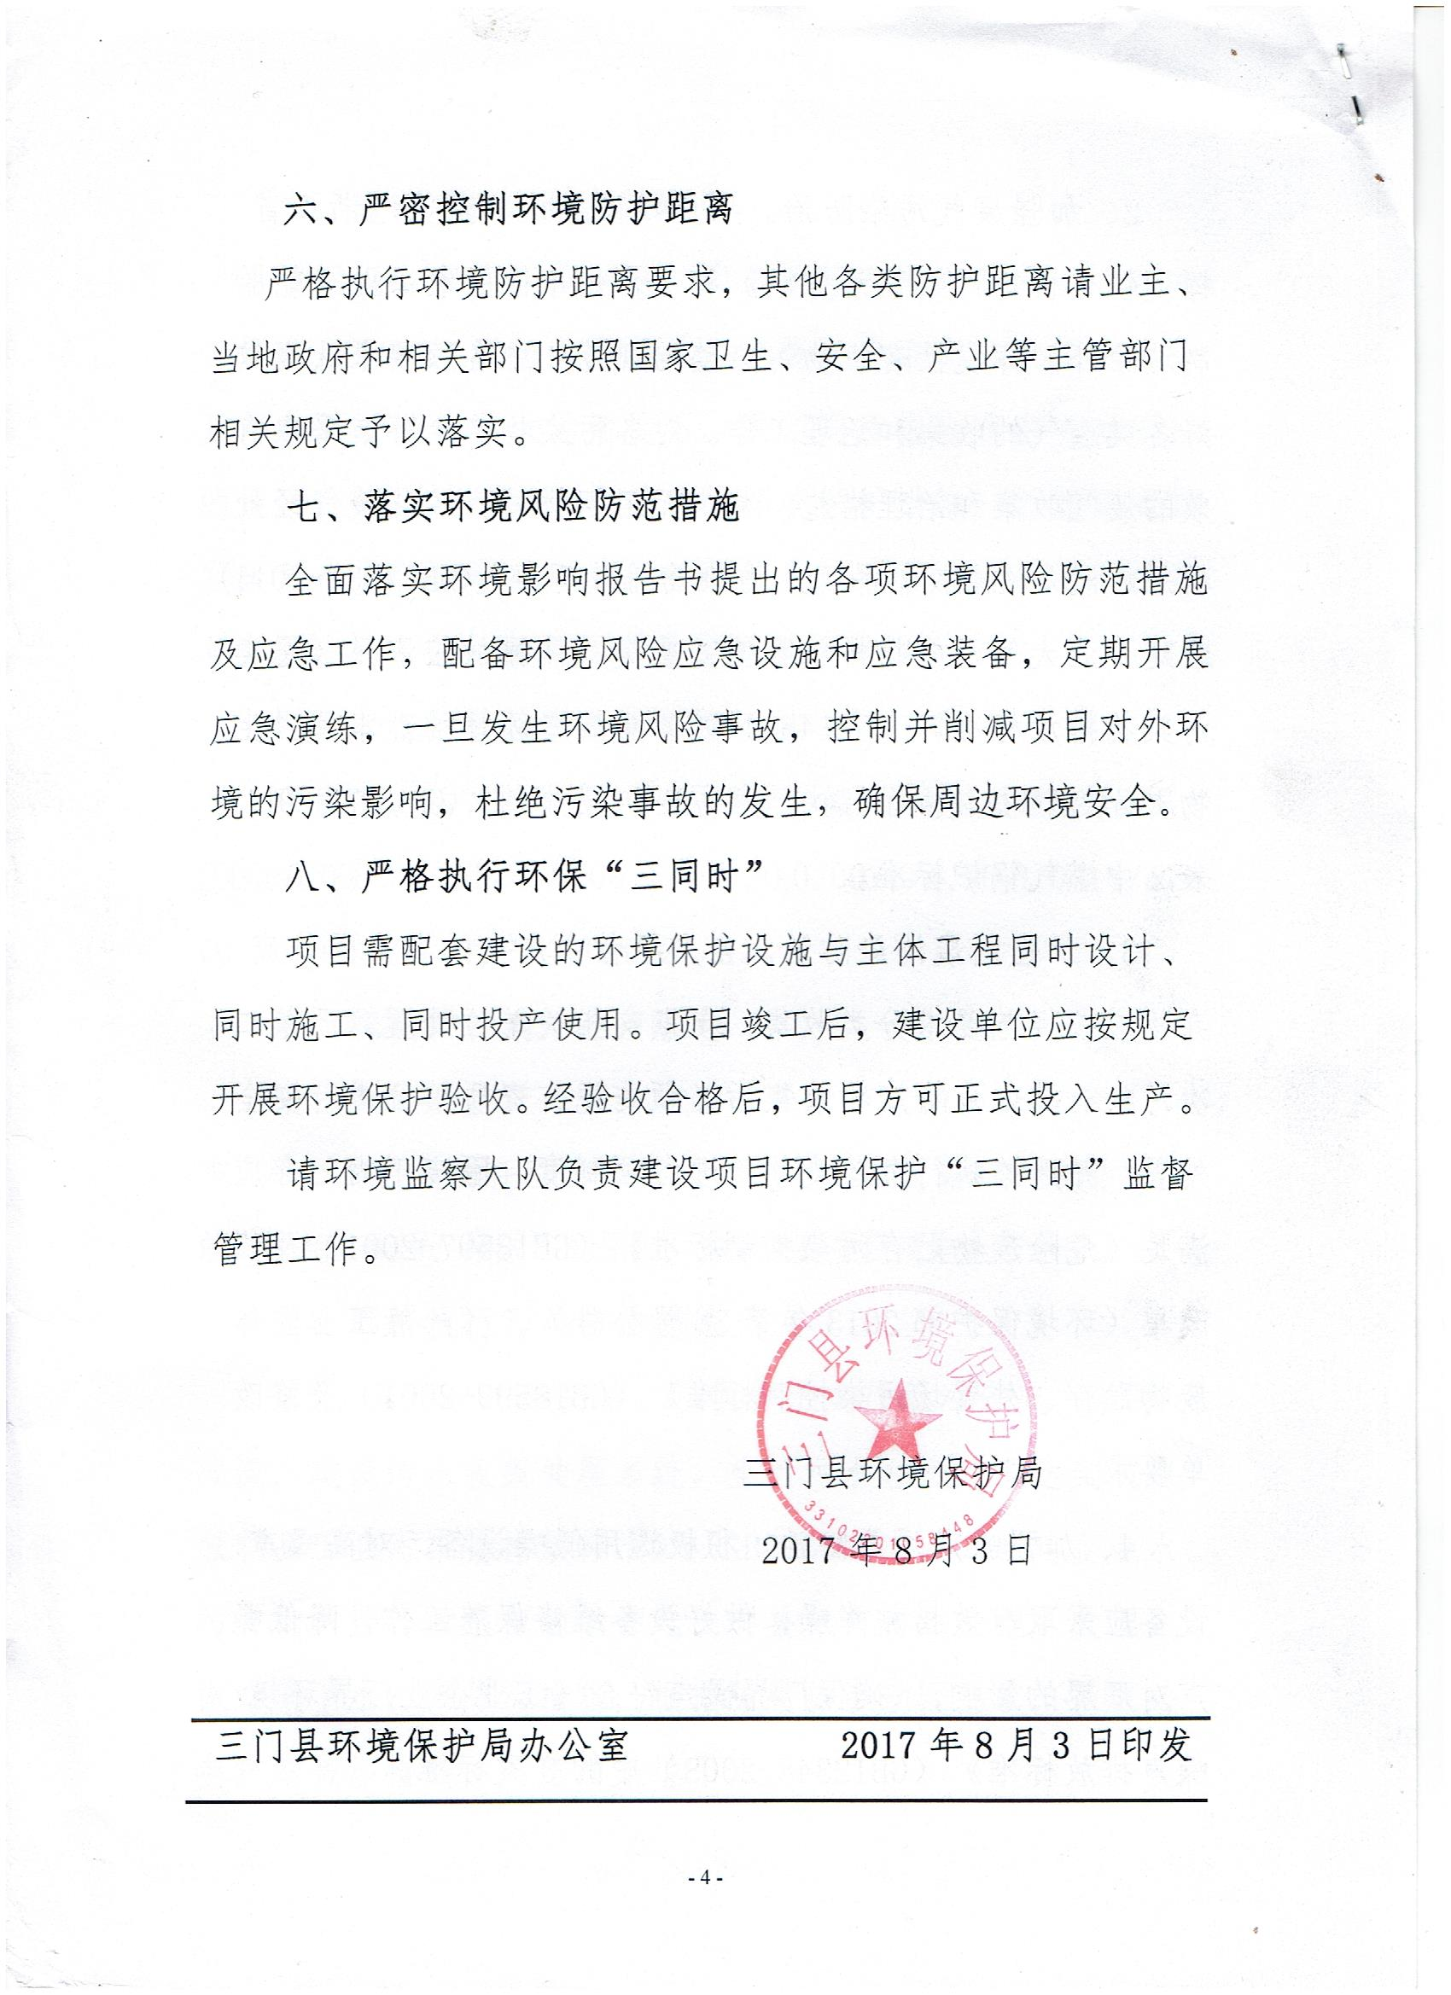

附件2
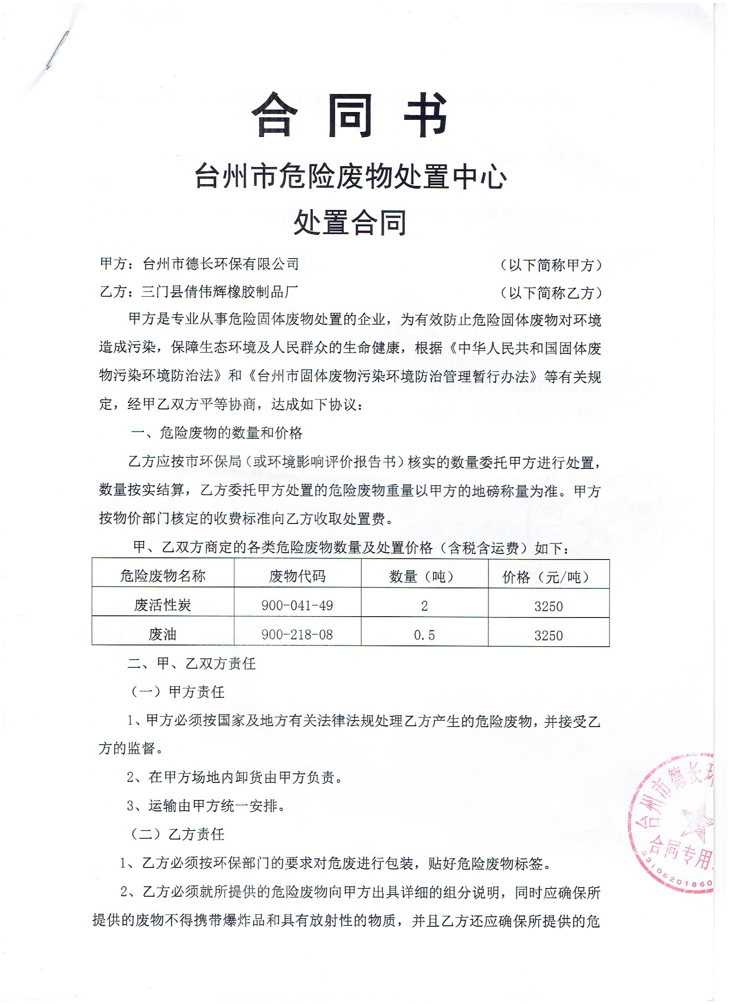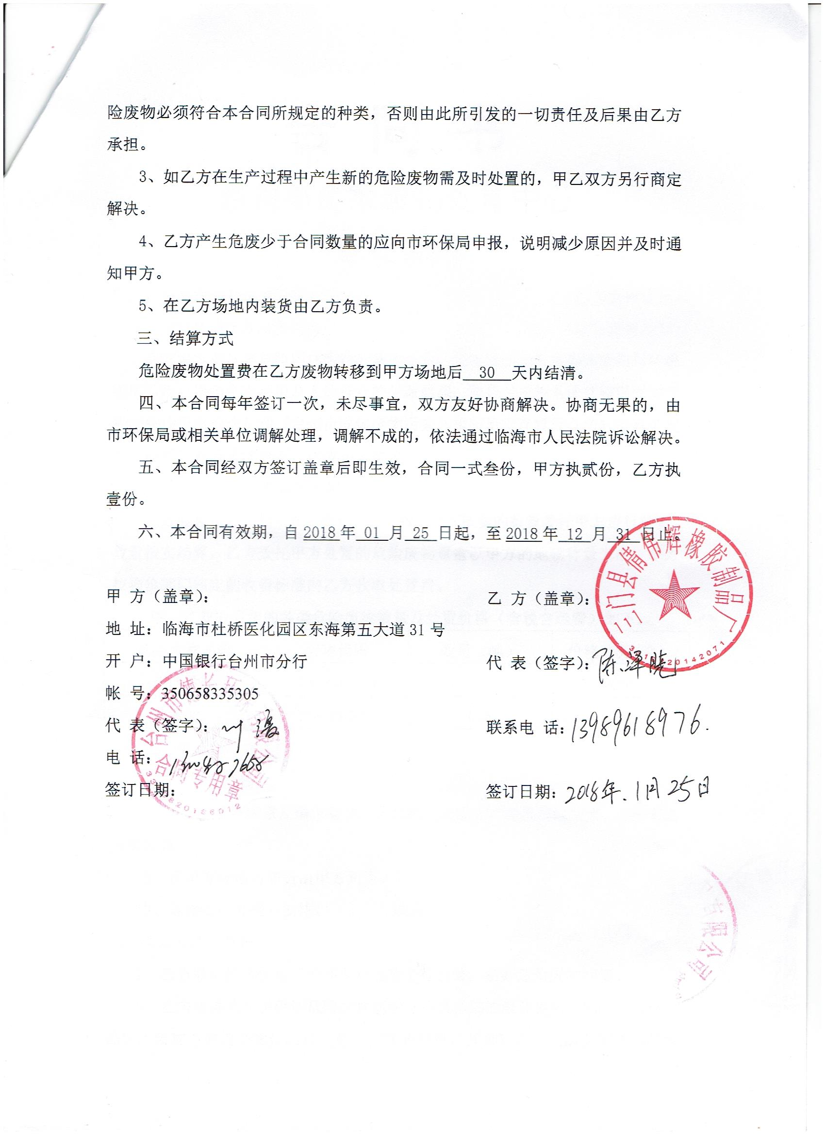

附件3
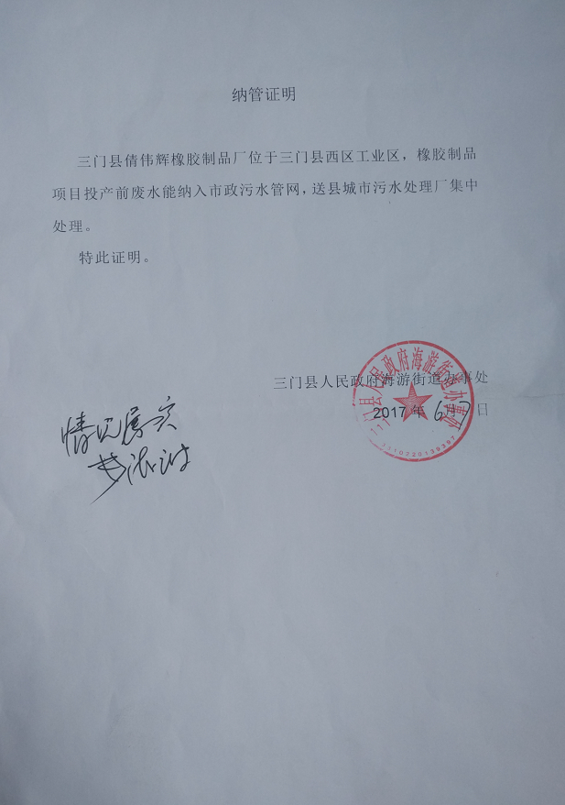
附件4
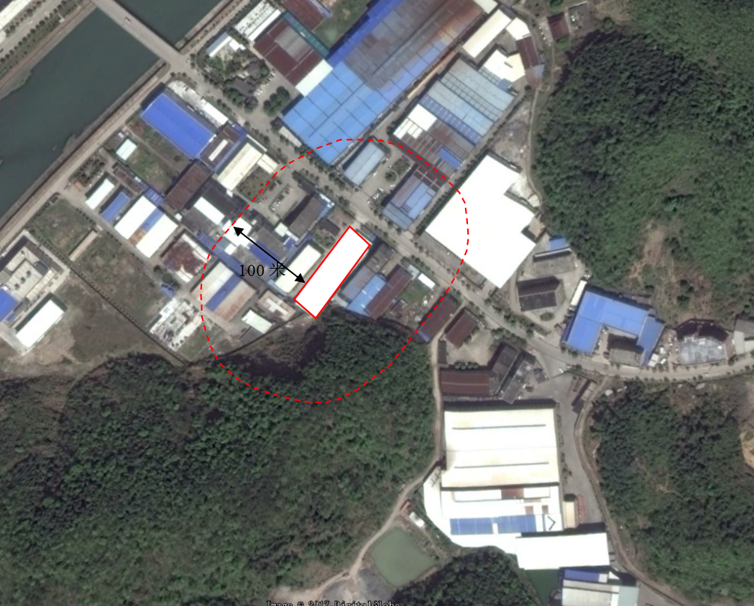

附件5
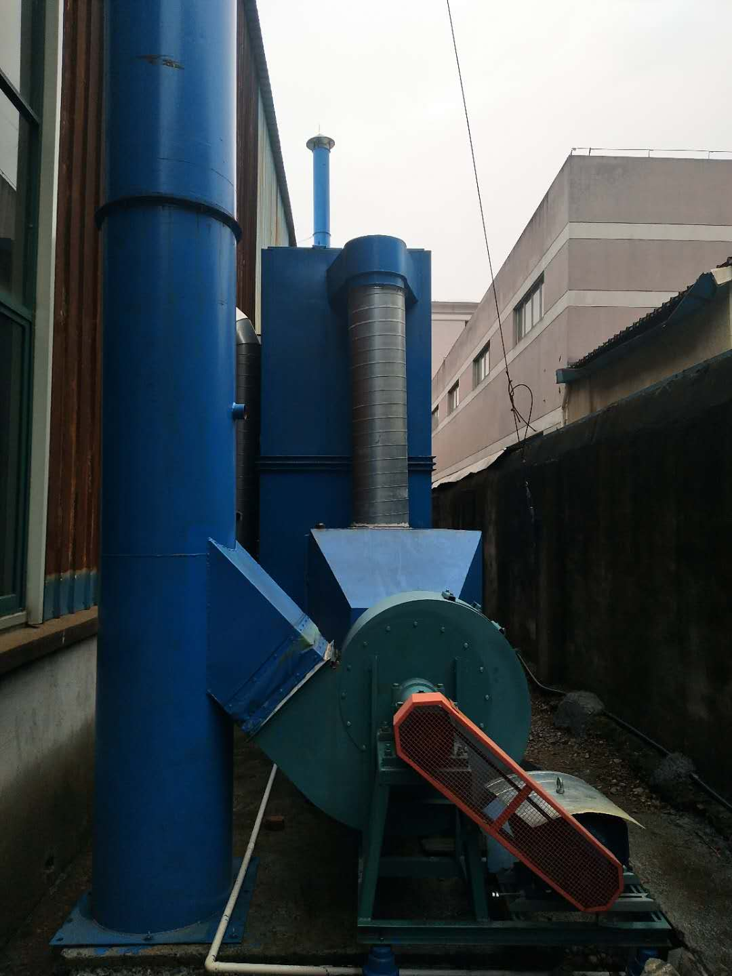 | 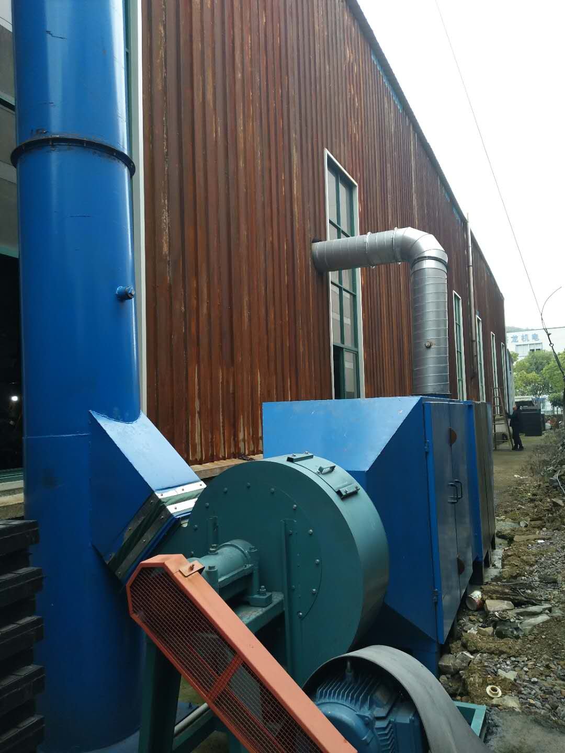
炼胶废气处理设施 | 硫化废气处理设施
附件6
